LE DESSIN

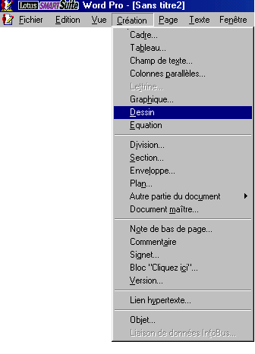

- Flèches, traits
Dessiner un rectangle

Dessiner un rectangle aux coins arrondis
Dessiner une ligne brisée
Dessiner une ligne
Sélectionner les objets dessin
Dessiner une courbe
Dessiner un cercle
Dessiner un polygone
texte

